Начальная страница <- Отчеты / Склад

Результаты ревизии
Отчет позволяет вывести данные по недостачам выявленных при проведении инвентаризаций за указанный период.
Отчет вызывается из раздела «Склад» → группа «Отчеты».
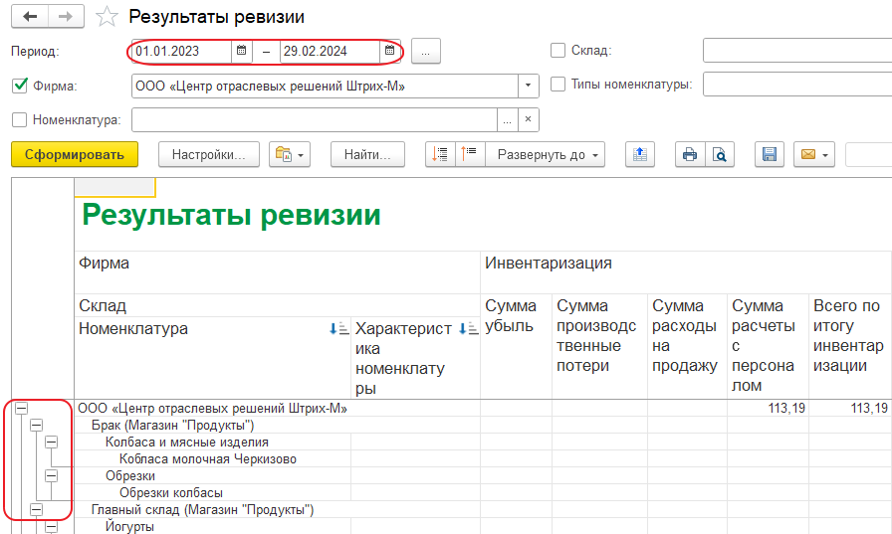Форма отчета «Результаты ревизии»
Результаты выводятся в разрезе групп верхнего уровня номенклатуры, с возможностью детализации до номенклатуры (разворачиванием групп). Т.е. изначально отчет в свернутом виде – верхние группы, при разворачивании показывается входящая номенклатура (без подгрупп).
В отчете информация об остатках может быть получена с учетом следующих отборов:
- «Период» — указывается интервал времени, в который проводились инвентаризации;
- «Фирма»;
- «Номенклатура» — может быть указана как группа номенклатуры, так и конкретный товар. В отчете выводится как Группа номенклатуры верхнего уровня, при разворачивании детализируется до номенклатуры;
- «Склад» — указывается склад, на котором проводилась инвентаризация;
- «Типы номенклатуры» — выбирается из перечня типов номенклатуры: «Товар», «Набор», «Комплект/блюдо» и т.д. Допускается множественный выбор:
- «Причины отклонения» — реквизит выбирается из справочника «Причины списания товаров» или «Причина оприходования товаров».

